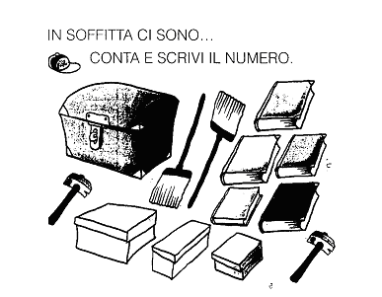
BAULI
SCOPE
SCATOLE
LIBRI
MARTELLI
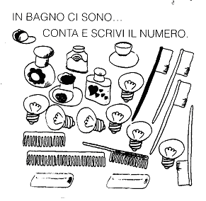
BOCCETTE
LAMPADINE
SPAZZOLINI
PETTINI
SAPONETTE
VERO O FALSO?

- Le lampadine sono di meno dei pettini.

- I pettini sono di più delle saponette.

- Ho meno spazzolini e più lampadine.

- Le boccette sono tante quante le saponette.

- Ho tanti spazzolini quanti sono i pettini.

- Le saponette sono di meno delle boccette.

